Платформа Последняя актуальная
Конфигурация БП 3.0 Последняя актуальная.
Задача: Подключаемая внешняя обработка: «Х-отчет»
Кнопка должна находится в поле видимости, либо в доступности 1-2 клика в списке розничные продажи (чеки).
Кнопка под названием «Х-отчет» . При нажатии на кнопку – должен формировать отчет без гашения на фискальном регистраторе Штрих-М. ФР подключен через стандартный драйвер штрих-м 4.13.
Форма списка Розничные продажи.

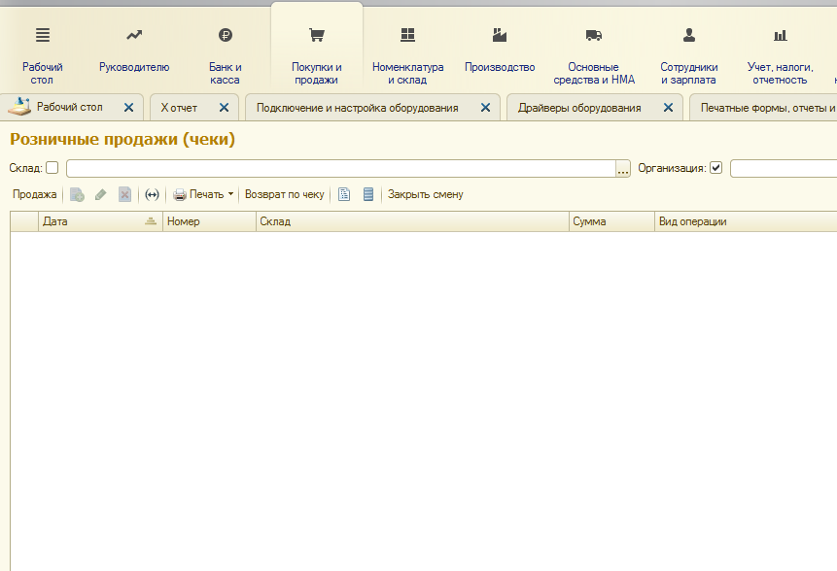

Фото подключенного ФР в Подключении и настройке оборудования:
